5. třída – Distanční výuka 25. 1. 2021

Český jazyk
Podstatná jména – pád, číslo
Uč 58 – Žlutý a hnědý rámeček - Připomeň si pády podstatných jmen a pádové otázky – ústně.
Uč 58/2 – do školního sešitu napiš slova „ze sněhuláků“, přiraď je ke správnému pádu. Pomáhej si pádovou otázkou.
3. p. -
4. p. -
6. p. -
7. p. –

PS 33 celá strana.

Pracovní list vyjmenovaná slova 59/32 – Pošli ke kontrole celou stranu.

Následující dvě cvičení budeme dělat na online hodině. Udělají si do cvičného sešitu jen ti, kteří se na hodinu nepřihlásí.
1. Doplň i,í/y,ý.
- Úb_tek vody
- Nab_tá puška
- Kožený b_č
- V B_džově
- Houba l_ška
- Pol_kej pomalu
- L_pový květ
- Vypl_tvané zásoby
- M_rová dohoda
- Veselá m_sl
2. Urči slovní druhy.
Smutek, rovná, plakat, doleva, i, sedmero, prý, s, žbluňk, ona, hodně, milý, ano, nad

Matematika
PS 31/12, 13, 16 - Cvičení budeme dělat společně v hodině.

Šifra – Pokus se vyluštit.
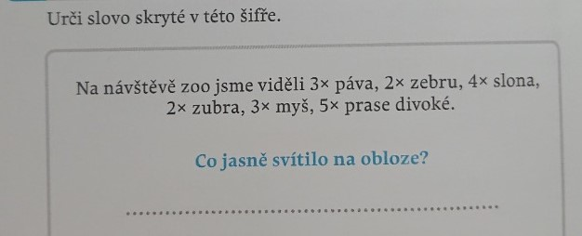

PS 32 celá strana – Na této straně si zopakuješ učivo, které jsme dělali během prvního pololetí. Dokážeš vše vypočítat a vyřešit? Určitě ano! Pošli ke kontrole.

Anglický jazyk
Slovíčka – opakuj si výslovnost, psaní.
Najdi skrytá slova z 10. lekce a napiš je do velkého sešitu. V úterý pošlu řešení ke kontrole.

inol, rogf, hewla, olirgal, ishf, nepignu, cesnist, crociledo, erba, popih, lapehnte

Věty – Procvičuj si čtení vět Uč 48, př. It´s a penguin. It eats fish.

Čtení
Sešit Čtení – udělej si zápis.
Pranostika (nadpis), 25. ledna (datum)
- je drobný útvar lidové slovesnosti
- předpověď týkající se určitých dnů či období, obzvláště ve vztahu k zemědělství a počasí
Opiš si do sešitu tři pranostiky. Vysvětli je vlastními slovy, jak jim rozumíš. Napiš své odpovědi do sešitu. Pošli ke kontrole.

Lednové slunce je jako panská přízeň.
Teplý leden, k nouzi krok jen jeden.
Když déšť leden snáší, neduhy s ním kráčí.

